2016年德阳市中考化学
可能用到的相对原子质量：H-1 C-12 O-16 S-32 Cl-35.5 Al-27 Ca-40 Fe-56 Cu-64 Zn-65
- 化学与生产、生活、社会息息相关，下列说法错误的是（ ）
- 煤的气化、焦化、液化和石油的蒸馏都属于化学变化
- 透视检测肠胃疾病时可口服钡餐（BaSO₄），钡餐不会对人体造成危害
- 用煤炭作燃料时先脱硫，可减少二氧化硫的排放，降低酸雨的发生率
- 多用电子邮件、MSN、QQ等即时通讯工具，少用传真打印等属“低碳”方式
- 下列有关实验操作的叙述中正确的是（ ）
- 稀释浓硫酸时可将水缓慢注入浓硫酸中
- 用100ml量筒量取2ml水
- 过滤时，漏斗中液体的液面要低于滤纸的边缘
- 向试管中滴加液体时，滴管应伸入试管中
- 醋是家庭中不可缺少的调味品之一，同时，醋还具有较强的杀灭细菌、抑制病毒的作用。另外，醋可使胃中酸性增强，促进食欲，帮助消化，对于胃酸较少的人更是一剂良药。醋中的主要成分是醋酸，其化学式为CH₃COOH。下列有关叙述中错误的是（ ）
- 醋酸的水溶液呈酸性，其pH大于7，滴入紫色石蕊试液显蓝色[来源:Z.xx.k.Com]
- 醋酸能与氢氧化钠溶液反应生成醋酸钠和水，该反应为中和反应
- 用醋可以洗净铝制品的污垢，还可除去暖壶、水壶中的水垢
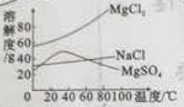
- 醋酸是由三种元素组成的化合物，一个醋酸分子由8个原子构成
- 海水晒盐提取食盐晶体后留下的母液叫卤水，卤水中除含NaCl外，还含有MgCl₂、MgSO₄等物质。它们的溶解度曲线如右图所示。下列说法正确的是（ ）
A.0℃时，三种物质的饱和溶液中，溶质质量分数最大的是MgSO₄
B.三种物质的溶解度都随温度升高而不断增大
C.将卤水加热到80℃以上蒸发水分，逐渐析出的晶体是NaCl和MgSO₄
D.20℃时，向40gNaCl固体和40gMgCl₂固体中分别加入100g水充分溶解后，两种溶液均能达到饱和状态
- 根据所学的化学知识，判断下叙述中正确的是（ ）
- NO₃⁻、Cl⁻、Na⁺、Ag⁺四种离子能在pH=2的水溶液中大量共存
- 可用氢氧化钙溶液除去氢氧化钠溶液中含有的少量碳酸钠
- 将铜粉放入到硫酸亚铁溶液中，溶液由浅绿色变为蓝色
- 用燃着的木条可以将氧气、氮气、二氧化碳区别开来
6.下列图像能正确反映其对应关系的是（ ）
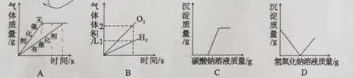
- 用一定质量的过氧化氢溶液制取氧气
- 电解水
- 向稀盐酸和氯化钡的混合溶液中加入过量的碳酸钠溶液
- 向一定质量的氯化镁溶液中滴加氢氧化钠溶液
7.铜片与浓硝酸可以发生如下反应：Cu+4HNO₃=Cu(NO₃)₂+2X↑+2H₂O
对该反应的下列说法中正确的是（ ）
- 生成物X的化学式为H₂
- 反应中N元素化合价改变的原子与N元素化合价不变的原子的个数比为1:1
- 浓硝酸属于纯净物
- 反应物Cu与生成物H₂O的质量比为32:9[来源:学科网]
- 某校研究性学习小组的同学为了对Cu-Zn合金、Fe-Cu合金、Fe-Zn合金、Fe-Al合金进行研究，他们取其中一种合金的粉末5.6g，与足量的稀硫酸充分反应，经测定，产生了0.38g气体。则该合金可能是（ ）
- Cu-Zn合金 B.Fe-Cu合金 C.Fe-Zn合金 D.Fe-Al合金
- 某氮肥厂用煤、空气和水为原料合成氨，其工艺流程如下：
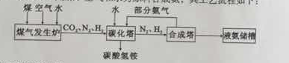
请你回答下列有关问题：
- $\underline{\underline{\text{点燃}}}$$\underline{\underline{\text{高温}}}$煤气发生炉中发生的化学方程式为
①C+O₂ CO₂ ②C+2H₂O 2H₂+CO₂
其中反应②所属的基本反应类型为 。[来源:学,科,网Z,X,X,K]
反应①的主要作用是（填编号） ，
- 提供二氧化碳 B.提供氧气 C.提供一氧化碳 D.提供热量
- 部分氨气通入碳化塔的目的是为了除去二氧化碳，同时得到副产品碳酸氢铵，其生成碳酸氢铵反应的化学方程式为 。[来源:学科网ZXXK]
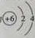
10.A、B、C、D、E、F、X、Y都是初中化学中常见的物质，其中C是一种矿石的主要成分，工业上常用该矿石来制取生石灰，X是一种非金属单质，其原子的结构示意图为 。 [来源:学科网]
它们之间有如下反应关系：
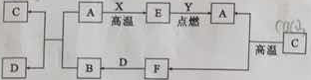
请回答下列有关问题：
- E的化学式为 。
- B在农业生产中的用途是（只写一种） 。
- 有关反应的化学方程式：
A与B的反应 ；
C在高温下的反应 。
11.实验室有一包固体混合物，可能由Fe(OH)₃、KOH、Ba(OH)₂、K₂CO₃、C、Cu、CuO中的三种物质组成。某校化学兴趣小组的同学为了探究其成分，设计了如下实验流程：
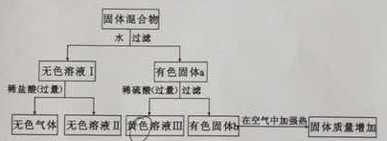
请回答下列有关问题：
- 无色溶液II中所含阳离子的符号是 。
- 有色固体a与稀硫酸反应的化学方程式为 。
- 有色固体b在空气中加强热时发生反应的化学方程式为 。
- 这包固体混合物的成分是 。
12.某校化学兴趣小组的同学在查阅资料时发现，H₂和CO都具有还原性，工业上常用于冶炼金属。该小组的同学为了探究H₂的还原性，他们设计了如下装置进行实验探究。
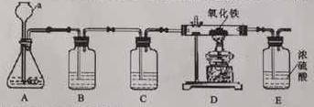
请你帮助该小组回答下列有关问题：
- 装置a的名称是 。
（2）A是一种实验室制取气体的发生装置，下列条件下，能够用A作发生装置的是（填编号） 。
①液、液加热反应制气体 ②固、固加热反应制气体
③固、液不加热反应制气体 ④固、液加热反应制气体
（3）该小组的同学用盐酸和锌粒来制取氢气，则从A中出来的气体常含有氯化氢气体和水蒸气，在探究氢气的还原性时必须除去这两种气体，以防对实验结果造成干扰，则装置B中盛放的是 ，C中盛放的是 。
（4）在实验过程中若观察到装置D中红色的固体粉末逐渐变成黑色，E装置中浓硫酸增重，则D中发生反应的化学方程式为 。
13.将足量的大理石加入到100g溶质质量分数为14.6%的稀盐酸中，充分反应后可得多少克二氧化碳。

2016年德阳市中考化学参考答案
1.A 2.C 3.A 4.C 5.B 6.C 7.B 8.D
9.⑴置换反应；AD ⑵NH₃+H₂O+CO₂==NH₄HCO₃
10.⑴CO ⑵改良酸性土壤 ⑶CO₂ +Ca(OH)₂ ==CaCO₃↓+ H₂O；CaCO₃ ^{高温} CaO+CO₂↑
11.⑴Fe³⁺ ⑵2Fe(OH)₃+3H₂SO₄==Fe₂(SO₄)₃+6H₂O ⑶2Cu + O₂ △ 2CuO ⑷Fe(OH)₃、K₂CO₃、Cu
12.⑴长颈漏斗 ⑵③ ⑶硝酸银溶液；浓硫酸 ⑷3H₂ + Fe₂O₃ △ Fe + 3H₂O
13.8.8g

